# Giới thiệu công nghệ :

## React Native :

React native là công nghệ cho phép viết ứng dụng native mobile đa nền tảng bằng ngôn ngữ lập trình web JavaScript. Các component viết trong JavaScript sẽ được biên dịch thành các component trong ngôn ngữ native tương ứng với hệ điều hành :

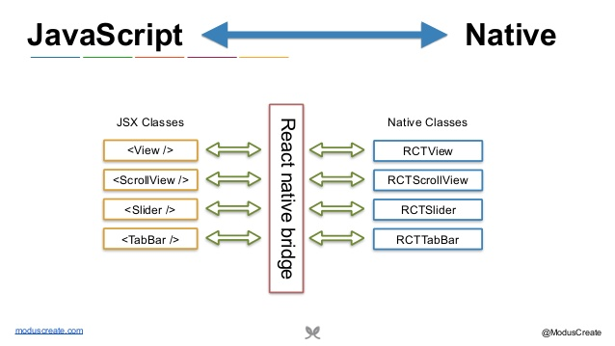

Hình 1: Minh họa cách hoạt động của react native

Do là Native nên react native yêu cầu phải sử dụng công cụ build ứng dụng native tương ứng như : android studio đối với hệ điều hành android và xcode đối với hệ điều hành Ios.

## Component trong React native

Component trong react native là các mô đun “trừu tượng” được xây dụng sẵn ở hệ điều hành mà nó hỗ trợ. Ví dụ hình trên khi ta sử dụng component View thì component này đã được xây dựng thì component được biên dịch tức RCTView đã được xây dựng bẳng ngôn ngữ native ở hệ điều hành tương ứng.

Cú pháp để thêm một component trong chương trình giống như là thêm 1 tag trong html. Gồm 1 tag và các attribute của tag ấy được đặt trong hàm render của mã nguồn

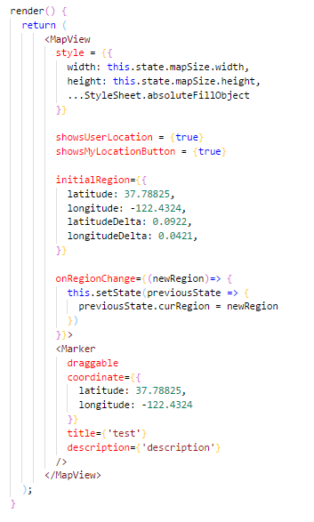Đây là một đoạn code dụng để xây dựng component mapview. Các props (hay attribute trong html, react gọi đây là prop) cho phép người dùng truyền các tham số vào component. Một component có thể chứa component con.

Ngoài các thuộc tính thì component còn chưa những event (onregionchange). Ta có thể set event này trực tiếp trên tag mở của component.

Hình 2 : Minh họa component của react native

# Google Map Component :

## Giới thiệu :

Component này cho phép sử dụng google map phát triển ứng dụng android. Được xây dựng bởi AirBnb – đây là một công ty cung cấp dịch vụ đặt phòng, căn hộ thông qua mạng internet. Để sử dụng component này yêu cầu nhà phát triên cung cấp google api. Để đăng ký api nhà phát triển vào trang developers.google.com, chọn Get a key sau đó chọn một project (nếu chọn create a new project) rồi chọn next. Google sẽ cung cấp

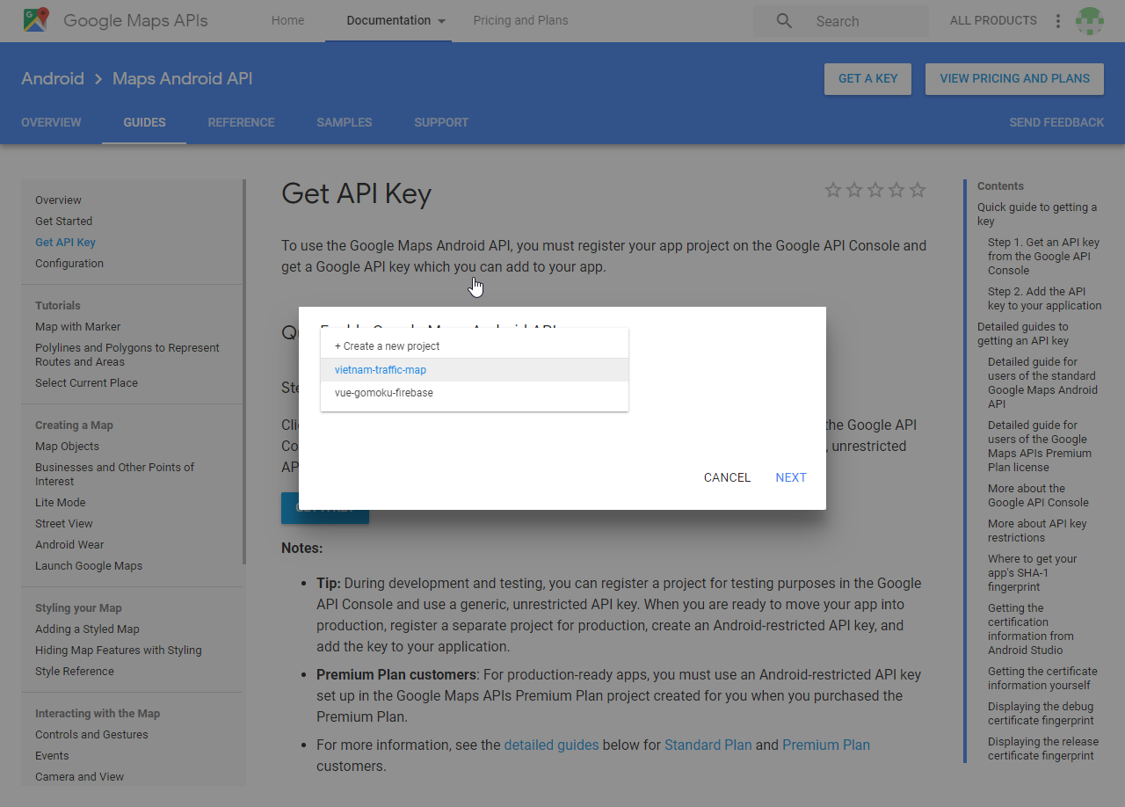

Hình 3 : Minh họa đăng ký google api key

Sau khi có được google API key. Ta sẽ thêm api key này vào file androidmanifest.xml với nội dung :

<meta-data

android:name="com.google.android.maps.v2.API_KEY"

android:value="API key nằm ở đây"/>

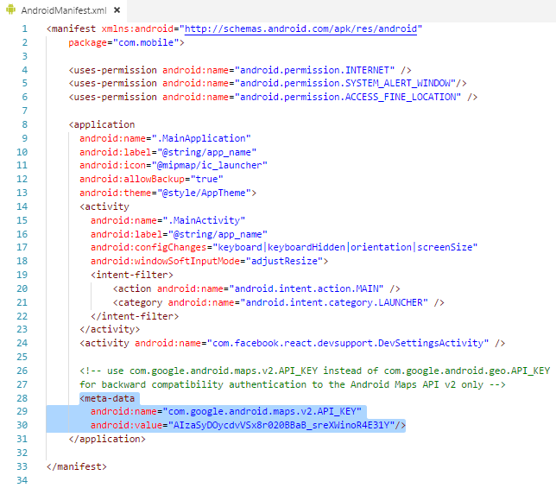

Hình 4 : Thêm google API vào file AndroidManifest

## Component MapView :

Đây là component chính chứa các component khác như : marker (các cọc, điểm lưu trên googlemap), polygon (hình ảnh điểm vẽ trên map)...

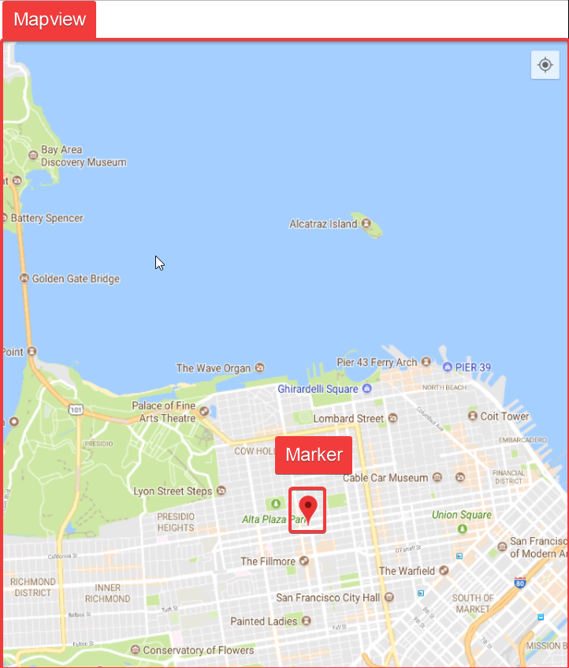

Hình 5 : minh họa component mapview

Tất cả các component con khác đều phải được đặt trong component mapview. Hình 2 mô tả một đoạn code minh họa component mapview.

Hai thuộc tính : showsUserLocation và showsMyLocationButton khi có giá trị bằng true sẽ cung cấp một nút khi bấm vào sẽ tự động lấy vị trí và hiện vị trí hiện tại của người dùng.

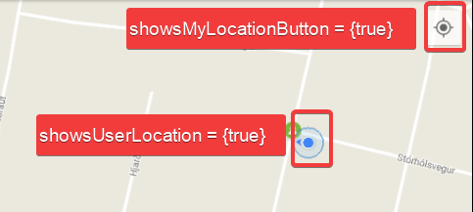

Hình 6 : minh họa hiển thị vị trí hiện tại của người dùng

## Component Marker

Component marker là một điểm nào đó lưu trên bản đồ. Marker gồm các thuộc tính cơ bản sau :

* Coordinate : vị trí của marker
* Title : tựa đề của marker
* Description : nội dung mô tả nội dung của marker

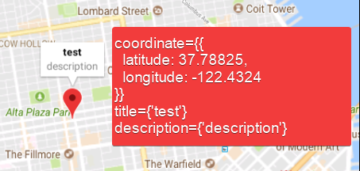

Hình 7 : Minh họa component Marker

# HERE Map API :

## Giới thiệu :

HERE map là một công cụ bản đồ nổi tiếng cung cấp các tính năng hay và đa dạng không kém Google map của Google. Đồ án sử dụng API thông tin giao của Here map do bên google map không cung cấp API cho biết thông tin giao trong bản đồ.

Để sử dụng, HERE map API cũng yêu cầu người dùng đăng ký tài khoản và tạo API key để sử dụng. Sau khi tạo xong tài khoản, HERE Map API sẽ tự động tạo cho chúng ta một project và ở đó chúng tao sẽ tạo một Map API giống như bên google map SDK.

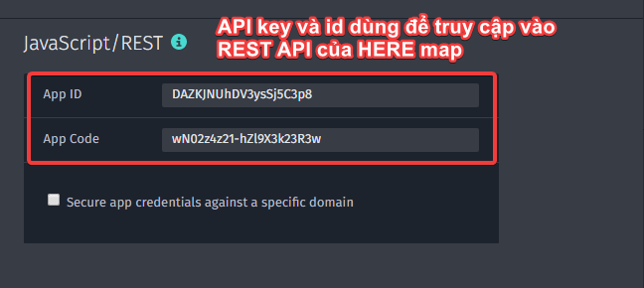

Hình 8 : API key và ID dung để sử dụng HERE Map API

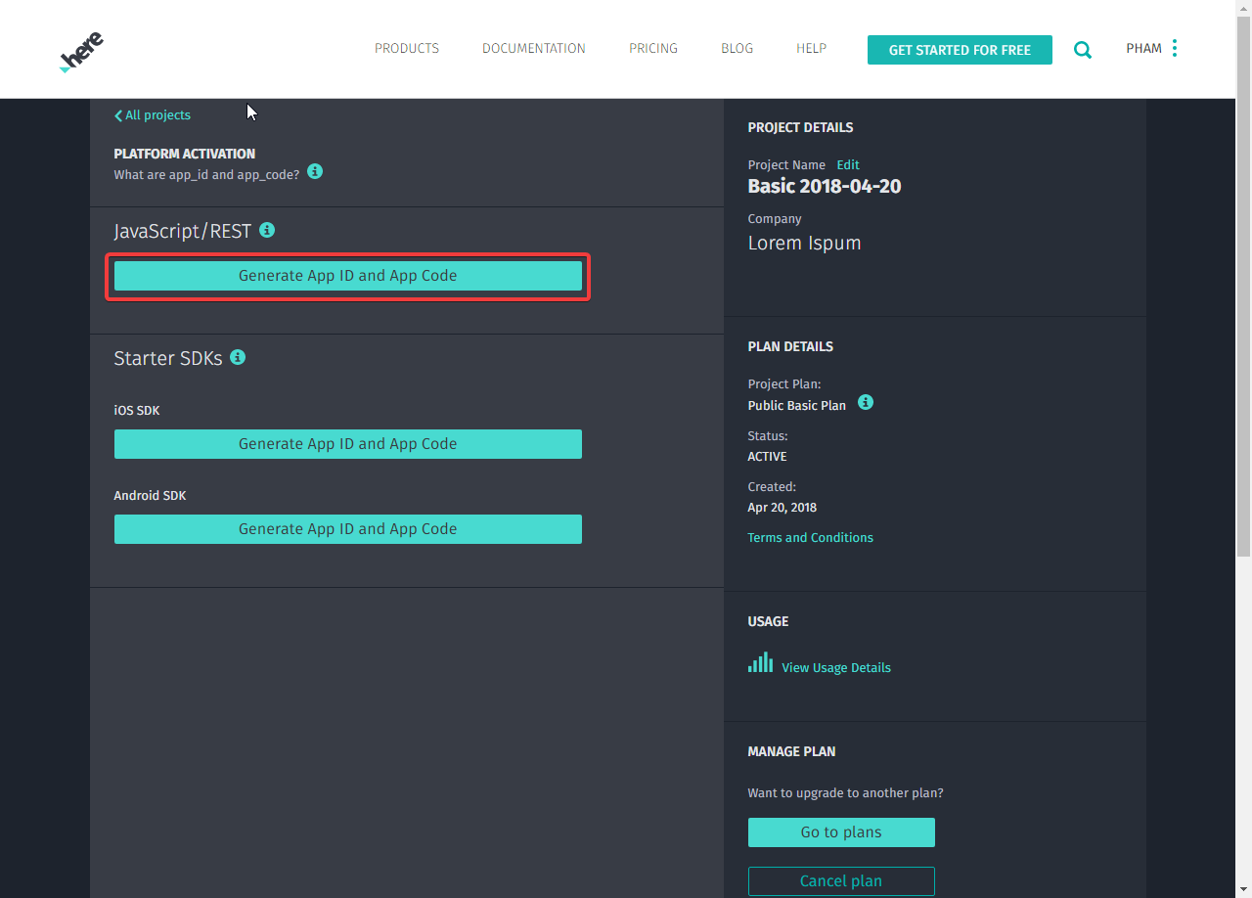

Hình 9 : Tạo HERE Map API

## Cấu trúc API giao thông của HERE Map